ТИЖНЕВИЙ МОДУЛЬ
з інтегрованого курсу «Українська мова»
(3 клас)
© Ірина Старагіна, Аліна Ткаченко, Людмила Гуменюк, Оксана Волошенюк, Ольга Романюк,2019 – 2020
© НУШ-2 Авторський колектив під керівництвом Романа Шияна
№ з/п | Дата | Проблемне запитання/ Тема |  | Орієнтовні види діяльності | Ресурси/Джерела
Тиждень 20 (03.02-07.02)
Змістові лінії та пропонований зміст
Взаємодіємо усно. Уявлення про ситуацію міжособистісного спілкування (умови, учасники, мета). Позиція мовця (категоричність чи невпевненість; дотримання мовленнєвого етикету чи порушення етикетних норм).
Взаємодіємо письмово. Адресат, мета, ситуація. Орфограми, пунктограми, правила слововживання та словозміни (у межах вивченого). Словники як довідкове джерело зі слововживання та правопису (тлумачний, орфографічний). Редагування рукописного та електронного тексту.
Читаємо. Мета читання (розважитися, отримати інформацію, зрозуміти, переконатися тощо). Науково-популярні тексти. Мета, тема, головна думка.
Досліджуємо мовлення. Позначення звука [й] у різних позиціях. Значущі частини основи слова: префікс, корінь, суфікс. Уявлення про способи словотворення. Складні слова. Синоніми. Уявлення про власне українські слова та слова, запозичені з інших мов. Словник іншомовних слів.
Досліджуємо медіа.Мета і цільова аудиторія. Зіставлення інформації з різних джерел. Правдива і неправдива інформація. Засоби масової інформації: телебачення. Види телевізійних програм (новинні, розважальні, ток-шоу, ігрові, спортивні, просвітницькі, дитячі ). Мультфільм. Елементи форми (рухомі образи, звукові засоби).
Театралізуємо. Словесні і несловесні засоби для створення образу персонажа на сцені.
Примітка:
- Завдання, спрямовані на формування та відпрацювання умінь та навичок (графічних, орфографічних, орфоепічних тощо), учитель може добирати додатково, враховуючи індивідуальні особливості учнів.
- У доборі тематики текстів враховується поточна тема інтегрованого курсу «Я досліджую світ» – Світневидимий (лютий).
1. |  | Чи є в слові щось невидиме? | Робота в групах: тлумачення лексичного значенням слова(Додаток 1)  - (перед початком роботи) Що робить слово видимим? Завдяки чого ми бачимо слова і можемо їх прочитати ? (Слова записуються буквами. Букви роблять слова видимими.)  - Розгляньте хмару слів. Випишіть слова у два стовпчики: у перший запишіть ті слова, значення яких ви можете пояснити одне одному, а в другий запишіть ті слова, значення яких ніхто з вас не зміг пояснити.  Презентація результатів групової роботи  Важливо! Під час перевірки робіт груп, коли учні розказують, як слова розподілилися по стовпчиках, учитель/ка запитує дітей про те, чому так сталося, що вони змогли прочитати і записати всі слова з хмари, але пояснили значення лише частини цих слів. Висновок, який можуть зробити діти, значення слова – це те, що є невидимим у слові. Саме тому тлумачні словники для малечі з іноземної мови, наприклад, замість словесного тлумачення надають малюнок поряд з назвою. Учитель пропонує розглянути малюнки (Додаток 2) та поміркувати, де зображена молекула, де зображений кристал, а де зображений атом.Після дитячих спроб учитель/ка допомагає дітям знайти відповідні малюнки.  Передбачення змісту тексту на ключовими словами. Уявлення про відмінності між художнім твором та науково-популярним текстом  - Про що може йтися у тексті, у якому вживаються слова з хмари?  - Цей текст, на вашу думку, є науково-популярним чи художнім?  - Слова, подані у хмарі, на вашу думку власно українські чи запозичені з інших мов?  - Чи знаєте ви, що є словник іншомовних слів?  - Що має бути в художньому тексті? (Сюжет, персонажі.) А в науково-популярному? (Опис спостережень чи експериментів та отриманих результатів.)  Виразне читання/слуханняпершоїчастини текстуЮліСмаль «Хімія і їжа» (с. 179). Робота з лексичним значенням слова. Синоніми  - Це художній чи науково-популярний текст? Доведіть свою думку.  - Чому, на вашу думку, авторка починає текст із запитання?  - Чи погоджуєтеся ви з тим, що всі ви – хіміки – експериментатори?  - Кого авторка вважає першим справжнім хіміком?  - Який синонім у тексті використаний до слова куховарство? (Кулінáрія.)  - Для чого авторці знадобилися словаатом, молекула та кристал у тексті про куховарство? Прочитайте тлумачення цих слів на с. 179. Що для вас краще допомогло з’ясувати значення цих слів – малюнки чи даний опис?  - Як ви розумієте слова «хімічне перетворення»?  Робота в парі: виокремлення з прочитаного певної інформації  - Знайдіть на с. 179 та випишіть назви страв та продуктів харчування. Записуйте у формі називного відмінка. (Яйце, м'ясо, картопля, суп, молоко, узвар, хліб.)  Створення власного висловлення «Як я одного разу куховарив/ла». Перевірка орфограм. Редагування тексту  - Пригадайте, чи було вже таке, щоб ви щось готували самостійно (яєчню, кашу тощо) та розкажіть, як перетворювалися продукти харчування в процесі приготовлення страви.  - Обміняйтеся текстами та прочитайте.  - Обговоріть, що вам сподобалося в текстах один одного  - Поміркуйте, чи варто вам уточнити щось в своєму тексті. Відредагуйте власний текст. |  | Хрестоматія 3-4 кл., Юля Смаль, «Хімія і їжа», с. 179
2 |  | Чи варто довіряти почутому або побаченому? | Виразне читання/слухання другоїчастиниоповідання Юлі Смаль «Хімія і їжа» (с.180 -181). Обговорення первинного сприйняття тексту  - Як науковці допомагають покращувати кулінáрію? (Дослідили, як правильно консервувати овочі, як використовувати рослинний цукор, як робити бульйонні кубики, молочні суміші для немовлят тощо)  - Як ви розумієте слова «хімічна реакція», «хімічний процес»?  - Для чого авторка використовує в тексті слова денатурація, колоїдний? Прочитайте значення цих слів у тлумачному словнику на с. 180-181.  - Як ви думаєте, для чого авторка написала цей текст?  Робота в групі: рольова гра «Репортер/репортерка»  - Чи знаєте ви, хто такий репортер/репортерка? (Співробітник газети, радіо, телебачення і т. ін., який пише репортажі про факти повсякденного життя.)  - Що таке репортаж? ( Розповідь про поточні події, що транслюється по радіо і телебаченню.)  - Чи варто довіряти репортерам? Як пересвідчитися, що репортаж правдивий?  - Як поводить себе репортер? Впевнено чи невпевнено? Говорить, правильно наголошуючи слова чи з помилками?  - Уявіть, що ви робите репортаж про видатних хіміків для науково-популярної передачі. Об’єднайтеся в групу та розподіліть ролі: хто буде репортером, хто буде знімальною групою. Підготуйте на основі уривка з тексту Юлії Смаль (перші два абзаци на с. 180) короткий репортаж. |  | Хрестоматія 3-4 кл., Юля Смаль, «Хімія і їжа», с. 180-181
3. |  | Чи варто довіряти почутому або побаченому? (Продовження.) | Робота в парі: визначення звукового складу слова  - Запишіть слова, які трапилися в тексті:  Хімія, бульйон, м'ясо, яйце, їжа, кулінарія, олія, варіння.  - Поміркуйте, у яких з цих слів звуків менше, ніж букв. Підкресліть ці слова.  - Який звук трапився в усіх записаних словах, крім слова варіння?  - Як звук [й] позначений в цих словах?  Перегляд мультфільму «Як українці борщ винайшли».Правдива та неправдива інформація. Роль вигуків у мультфільмі  - Коли і де відбуваються події, описані у мультфільмі? (ІХ ст. у Київській Русі)  - Що придумав князь, щоб об’єднати всі князівства Київської Русі?  - Яка пригода трапилася з чоловіком, який віз буряки?  - Як ви думаєте, чи можна вважати цю історію правдивою? Як пересвідчитися, що історія правдива?  -Хто веде оповідь?  - Яка роль вигуків окремих персонажів? (Вигуки передають емоції персонажів.)  - Які емоції у персонажів, коли вони говорять: «Од вашого перцю очі вилазять!»; «А вашою цибулею тхне на весь Київ»?  - Які звуки «говорять» про те, що між персонажами виникає суперечка? (Сміх.)  - Що, на вашу думку, означає фраза слиною давитися?  Повторний перегляд мультфільму «Як українці борщ винайшли»  - (перед переглядом)Пригадайте, які є елементи сюжету.  - Перегляньте мультфільм ще раз та поміркуйте:  (запис на дошці)  - Яка подія стала зав’язкою, тобто початком усіх наступних подій?  - Що стало найнапруженішим моментом?  - Що стало розв’язкою ?  Д.з. Знайдіть в енциклопедії або інтернеті історію винайдення якогось продукту харчування або страви. Підготуйтеся до представлення у класі. |  | Як українці борщ винайшли. 1 серія «Книга-мандрівка. Україна»  https://www.youtube.com/watch?v=EDjJ5BTR0oY
4. |  | Чи варто довіряти почутому або побаченому? (Продовження.) | Розповідь про винайдення продуктів харчування/страв  Групова робота «Виготовляємо буряковий квас» (Додаток 3)  - Письменниця Юлія Смаль вважає: «Приготування їжі – перший хімічний процес, хімія, магія, вчинена людиною для свого подальшого розвитку».  - Перед вами декілька предметів, щоб вчинити цей магічний процес. Розгляньте малюнки. Що на них намальовано? Вам треба виготовити буряковий квас. Ту ж роль, щоб заквасити, закислити, як хліб у мульфільмі, може виконати і цукор. Який цукор ви виберете, щоб викликати процес бродіння: білий чи коричневий? Обговоріть це питання, дійдіть до згоди та обгрунтуйте свою відповідь.  Перегляд відео «Як розпізнавати наукові фейки та ламати стереотипи»  - Що таке фейк?  - Чули ви слово стереотип? Як ви його розумієте?  Групова робота: склад слова, складні слова, створення «формули» слів  Важливо! Учитель/ка говорить учням про те, що якщо змішати дві речовини, то утворюється третя – нова. Із декількох слів так само може утворитися нове слово, але для утворення нових слів є різні «формули». Минулого тижня з однією такою формулою учні вже познайомилися:  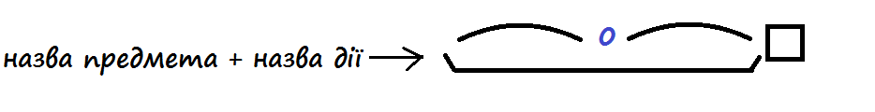  - Прочитайте слова, випишіть те слово, яке відповідає даній формулі. Доведіть свою думку, визначивши частини слова. Підкресліть орфограму слабкої позиції. Як можна її перевірити? (За орфографічним словником.)  Інформація,секундомір, електропоїзд, речовина, новобудова.  - Випишіть решту складних слів, які утворилися від поєднання кількох слів, створіть «формулу» для цих слів. У записаних словах знайдіть та підкресліть орфограми слабкої позиції. Як можна їх перевірити? (За орфографічним словником.) |  | «Вчимо дітей розпізнавати наукові фейки та ламати стереотипи»  https://www.youtube.com/watch?v=uxR5Rq8PpjU
5. |  | Чи може казка чи історія бути хімічною ? | Дискусія з використанням графічного організатора «Чи завжди хімічні процеси корисні і безпечні?» (Додаток 4)  Робота в групах: написання «Хімічної історії» за картиною (Додаток 5). Перевірка орфограм  (Кожна група отримує картину художниці Вікторії Кірдій)  - Назвіть якомога більше слів-назв предметів, які по смислу пожна поєднати зі словом хімічний (хімічна, хімічне). Чи є серед цих слова історія або казка? Чому?  - Розгляньте картину Вікторії Кірдій, обговоріть у групі, що відбувається на картині.  - Поміркуйте, чи може на картині відбуватися щось невидиме?  - Поміркуйте, як картина може бути пов’язана із хімією, хімічними процесами.  - Дайте зображеним на картині персонажам імена.  - Напишіть «Хімічну історію» так, щоб була зав’язка, яка би передувала тому, що зображено на картині, потім придумайте кульмінацію і розв’язку. Придумайте назву.  - У разі сумніву щодо написання якогось слова звертайтесь до орфографічного словника.

Додаток 1
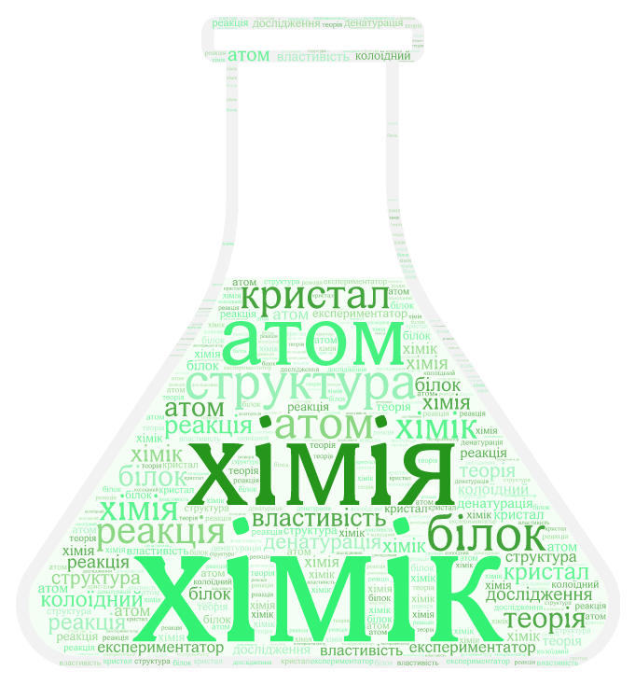
Додаток 2
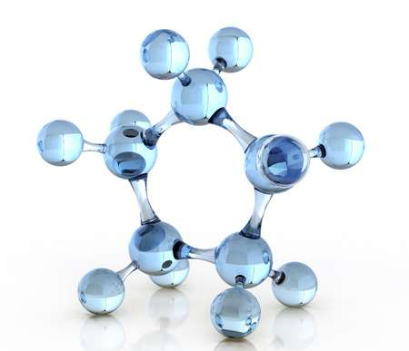

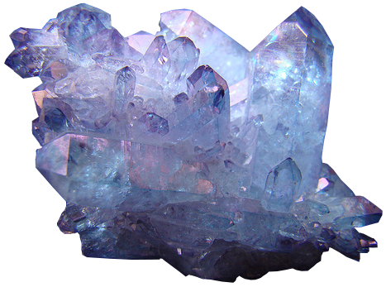

Додаток 3
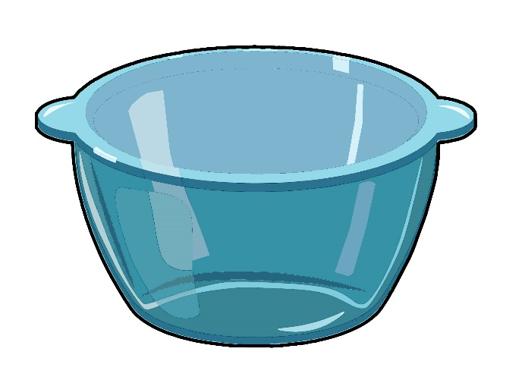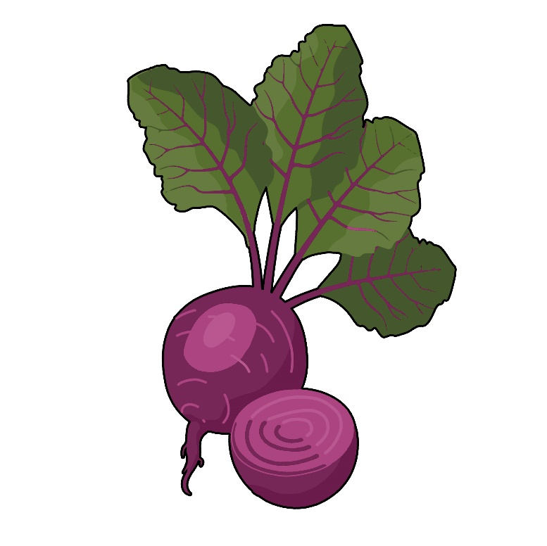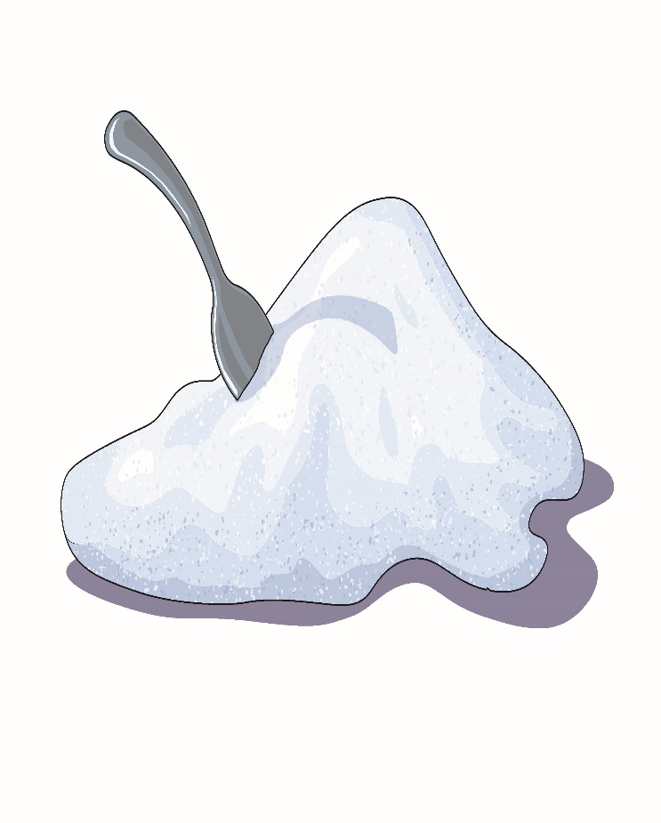
Кастрюля з чистою водою Буряки Білий цукор
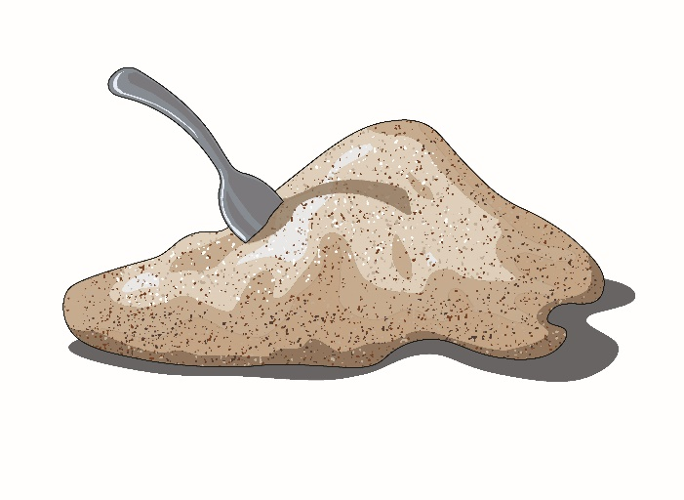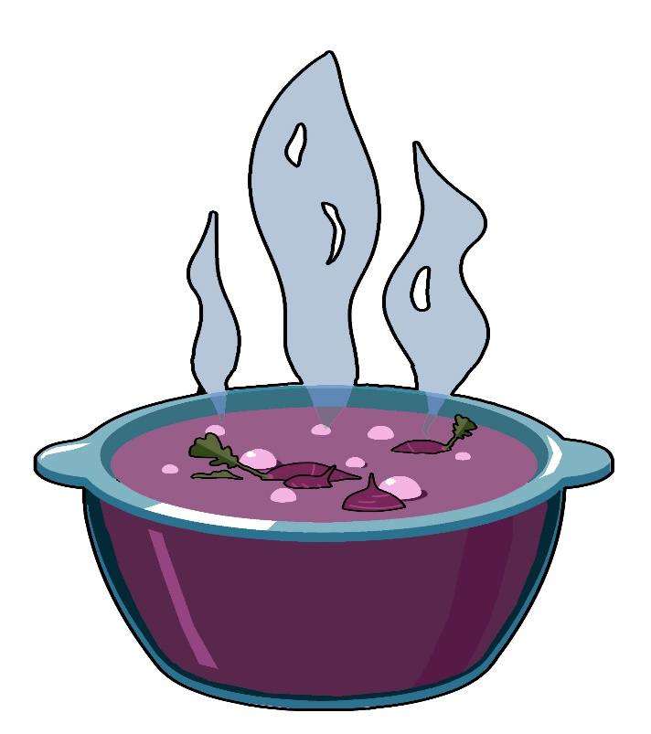
Коричневий цукор Художник Олександр Славинський

Додаток 4

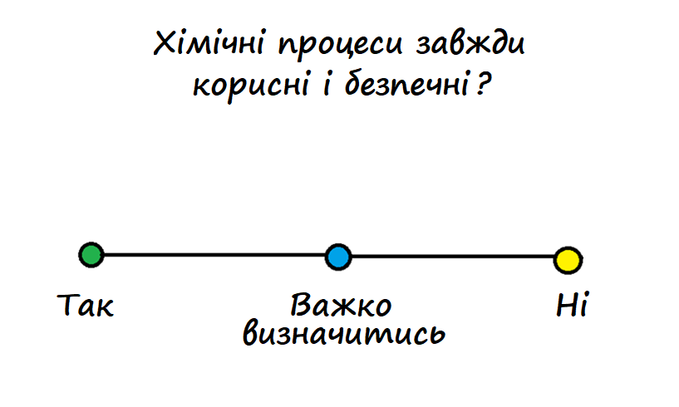

Додаток 5
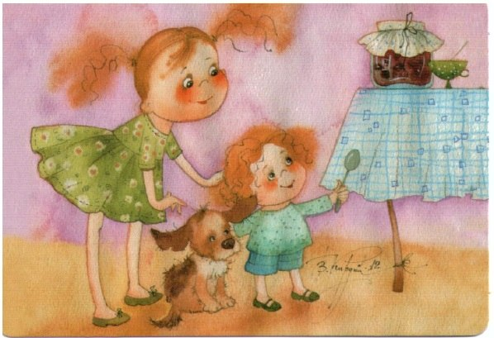 | 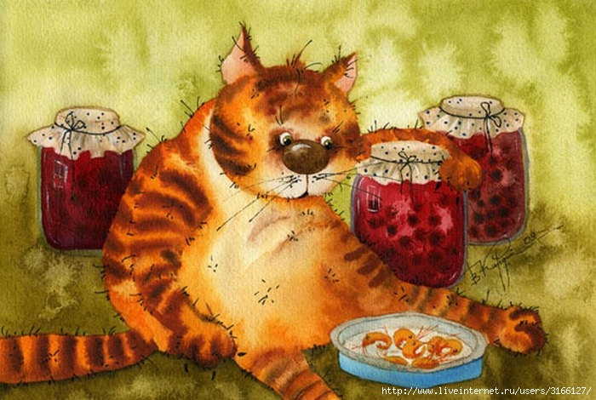
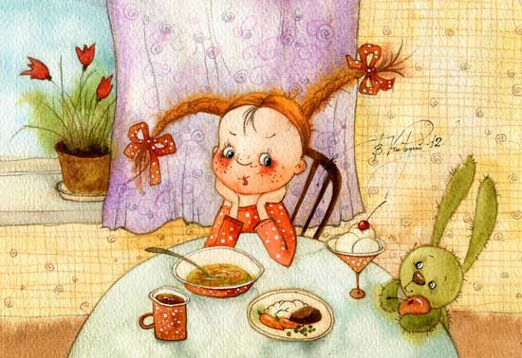 | 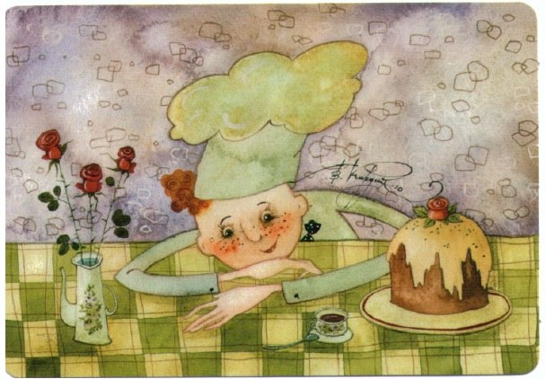

«Медійна програма в Україні» фінансується Агентством США з міжнародного розвитку (USAID) і виконується міжнародною організацією Internews.
‘

Виготовлення цього тижневого кейсу стало можливим завдяки підтримці американського народу, що була надана через проект USAID «Медійна програма в Україні», який виконується міжнародною організацією Internews. Зміст матеріалів є виключно відповідальністю авторської групи та необов’язково відображає точку зору USAID, уряду США та Internews.

